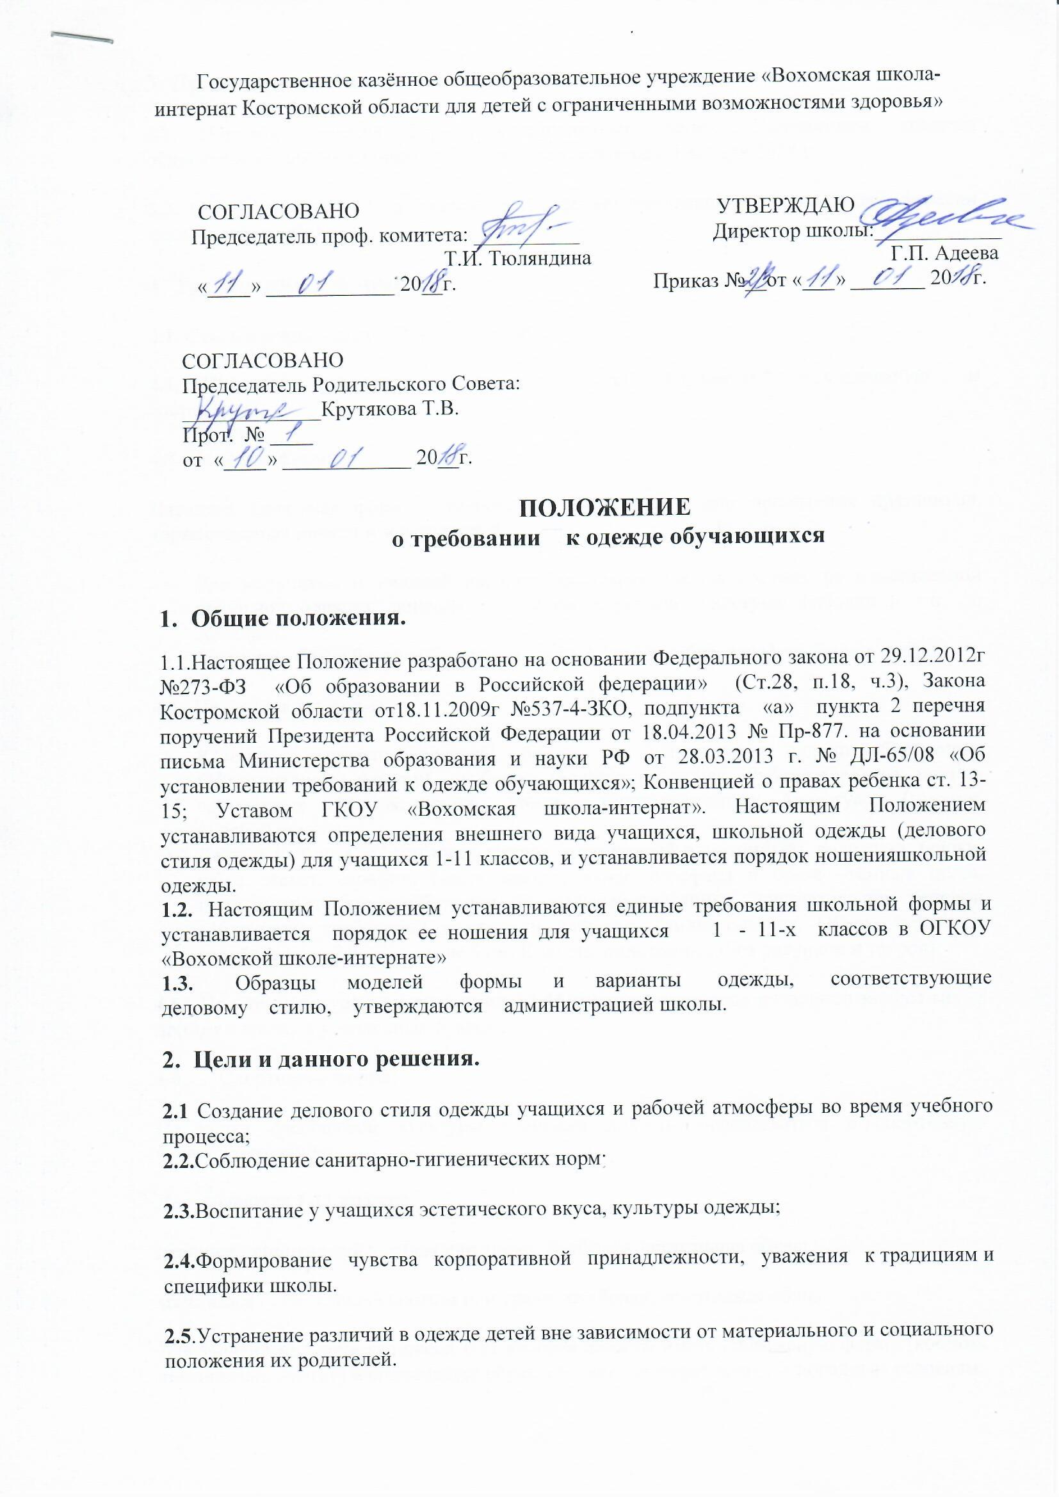

Правила ношения.
3.1. Порядок ношения формы, установленный данным Положением, является обязательным для обучающихся 1-11 -х классов школы с 1 января 2018 г.
3.2. Обучающиеся 1-11 -х классов носят форму ежедневно в течение всего времени нахождения в школе.
4. Требования к форме.
4.1. Стиль одежды - деловой, классический.
4.2. Школьная форма подразделяется на парадную, повседневную и спортивную.
4.3. Парадная форма:
Парадная школьная форма используется учащимися в дни проведения праздников, торжественных линеек и мероприятий.
- Для мальчиков и юношей парадная школьная одежда состоит из повседневной школьной одежды, дополненной белой сорочкой. Галстуки, бабочки и т.п. по желанию.
- Девушки - белая блуза рубашечного покроя, жакет, юбка, сарафан, брюки, туфли.
4.4. Повседневная форма:
- Юноши – пиджак (желетка), брюки (не допускаются сильно облегающие (обтягивающие) фигуру), рубашка (водолазка), туфли. Рубашки разных цветов, однотонные. Пиджак, брюки (тёмных тонов), джемпер. Аксессуары (галстук, поясной ремень.
- Девушки - блуза рубашечного покроя (цвет разный однотонный), водолазка, брюки, юбка, жакет, сарафан. Цвета жакета, юбки, сарафана и брюк –тёмные цвета. Возможны любые комбинации из вышеперечисленных предметов при условии соблюдения требований к цвету и деловому стилю одежды. Обувь: туфли на устойчивом каблуке не выше 5 см. Колготы однотонные (без рисунков и узоров).
4.5. При температуре на улице ниже 30-45 градусов учащиеся начальной школы могут прийти в школу в утеплённых брюках.
4.6. Спортивная форма:
На уроки физической культуры учащиеся должны переодеваться в спортивную форму, состоящую:
Для учащихся 1-11 классов:
девочки - спортивный костюм или трико, футболка, спортивная обувь;
мальчики - спортивный костюм или трико, футболка, спортивная обувь.
Для занятий на улице учащиеся 1-11 классов должны иметь спортивную форму (костюм, комбинезон, куртку) и спортивную обувь, соответствующие сезону и погодным условиям.
4.7.Не допускается ношение спортивной формы в дни учебных занятий.
4.8.На уроках технологии учащиеся должны быть в спецодежде: мальчики -рабочий халат, нарукавники. Девочки - фартук, косынка.
4.9.Одежда учащихся всегда должна быть опрятной, чистой, отглаженной.
4.10. Не допускается использование в качестве повседневной школьной формы следующих вариантов одежды и обуви:
- пеструю, яркую, джинсовую одежду, не соответствующую сезону и месту.
- - одежда бельевого стиля;
- - спортивная одежда (спортивный костюм или его детали);
- - одежда для активного отдыха (шорты, майки и футболки с символикой и т.п.);
- - пляжная одежда;
- - мини-юбки;
- - слишком короткие блузы, открывающие часть живота или спины;
- - сильно облегающие (обтягивающие) фигуру брюки, юбки;
- - майки и блузки без рукавов;
- - декольтированные блузы (заметно нижнее белье);
- - спортивная обувь;
- - пляжная обувь (шлепанцы и тапочки);
- - массивная обувь на высокой платформе;
- - вечерние туфли (с бантами, перьями, крупными стразами, яркой вышивкой, из блестящих тканей и т.п.);
- - туфли на чрезмерно высоком каблуке (допустимая высота каблука для девочек не более 5 см).
4.11.Педагогический состав работников школы должен показывать пример своим воспитанникам, выдерживать деловой стиль в своей повседневной одежде.
5. Права и обязанности учащихся:
5.1. Учащийся имеет право выбирать школьную форму в соответствии с предложенными вариантами.
5.2. Учащийся обязан носить повседневную школьную форму ежедневно. Спортивная форма в дни уроков физической культуры приносится с собой. В период дежурства класса по школе, дни проведения торжественных линеек, праздников школьники надевают парадную форму.
5.3.Категорически запрещается ношение джинсовой, спортивной и одежды бельевого стиля.
5.4. Допускается ношение в холодное время года джемперов, свитеров и пуловеров.
5.5. Не допускается ношение вычурных украшений, нескольких серёжек в ушах, пирсинга.
5.6. У всех учащихся должна быть аккуратная деловая причёска. Волосы учащихся должны быть естественного оттенка, аккуратно уложенные, челка не прикрывает глаза.
У девочек и девушек длинные и средней длины волосы собраны в пучок или косу, прибраны заколками (распущенные волосы не допускаются).
У мальчиков и юношей классическая короткая стрижка (длинные волосы не допускаются).
5.7.Учащимся во время учебных занятий запрещается пользоваться косметикой, лак только светлых оттенков.
5.8.Ученикам школы запрещено находиться в классе на уроке в верхней одежде и верхнем головном уборе, за исключением случаев понижения температуры воздуха в помещении школы ниже 8 °С .
5.9.Учащимся школы запрещено находиться в помещении школы и классах без сменной обуви в осенне-весенний период.
5.10.Не разрешается использовать в качестве деталей к школьной форме серьги, броши, кулоны, кольца, шейные платки, макияж, маникюр.
5.11.Обучающиеся обязаны выполнять все пункты данного Положения.
6.Обязанности родителей (законных представителей).
6.1. Родители (законные представители) обязаны обеспечить учащихся школьной формой, согласно условиям данного Положения до начала учебного года, и делать это по мере необходимости, вплоть до окончания учащимися образовательного учреждения.
6.2. Родители (законные представители) обязаны контролировать внешний вид своих детей перед выходом в школу в строгом соответствии с требованиями Положения.
6.3. Выполнять все пункты данного Положения.
7. Меры административного воздействия.
7.1.Настоящее Положение является локальным актом образовательного учреждения и обязательно для выполнения учащимися 1-11 классов и их родителями (законными представителями).
7.2. В случае нарушения обучающимися данного Положения родители (законные представители) должны быть поставлены в известность классным руководителем незамедлительно.
7.3. В случае повторного нарушения данного Положения обучающиеся могут быть не допущены к учебным занятиям.
7.4. Несоблюдение обучающимися данного Положения является нарушением Устава школы и Правил поведения для учащихся в школе.
7.5. Данный локальный акт является приложением к Уставу школы и подлежит обязательному исполнению учащимися. За нарушение данного Положения, Устава школы к учащимся могут применяться следующие виды дисциплинарной ответственности:
- вызов родителей (законных представителей) для беседы с классным руководителем, администрацией школы;
- вызов учащегося вместе с родителями (законными представителями) на заседание Совета по профилактике правонарушений;
- постановка учащегося на внутришкольный контроль.
8. Заключительные положения
8.1.Данное Положение доводится до сведения всех педагогических работников, родителей (законных представителей) и обучающихся в течение двух недель со дня вступления его в силу под подпись.
8.2. Ответственность за доведение информации до обучающихся и их законных представителей и соблюдение пунктов данного Положения возлагается на классных руководителей.
8.3. Классные руководители должны в течение учебного года проводить разъяснительную работу с учащимися и родителями (законными представителями), нарушающими требования Положения.
8.4. Контроль за соблюдением учащимися единых требований к школьной форме и внешнему виду осуществляют все сотрудники образовательного учреждения, относящиеся к административному, педагогическому и учебно-вспомогательному персоналу.

